健康セルフチェックシート（1/3）
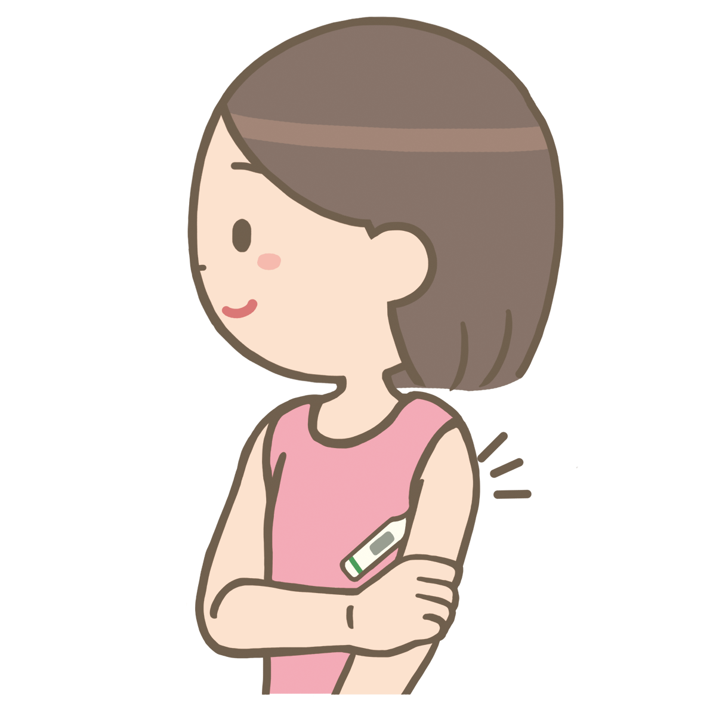
学 科 |  | 学籍番号 |  | 氏 名

日 付 |  | ／ | ／ | ／ | ／ | ／ | ／ | ／ | ／ | ／ | ／
朝 | 時 間 | ： | ： | ： | ： | ： | ： | ： | ： | ： | ：
 | 体 温（℃） | ℃ | ℃ | ℃ | ℃ | ℃ | ℃ | ℃ | ℃ | ℃ | ℃
夜 | 時 間 | ： | ： | ： | ： | ： | ： | ： | ： | ： | ：
 | 体 温（℃） | ℃ | ℃ | ℃ | ℃ | ℃ | ℃ | ℃ | ℃ | ℃ | ℃
自覚症状 | 咳 | 有 ・ 無 | 有 ・ 無 | 有 ・ 無 | 有 ・ 無 | 有 ・ 無 | 有 ・ 無 | 有 ・ 無 | 有 ・ 無 | 有 ・ 無 | 有 ・ 無
 | 喉の痛み | 有 ・ 無 | 有 ・ 無 | 有 ・ 無 | 有 ・ 無 | 有 ・ 無 | 有 ・ 無 | 有 ・ 無 | 有 ・ 無 | 有 ・ 無 | 有 ・ 無
 | 鼻水 | 有 ・ 無 | 有 ・ 無 | 有 ・ 無 | 有 ・ 無 | 有 ・ 無 | 有 ・ 無 | 有 ・ 無 | 有 ・ 無 | 有 ・ 無 | 有 ・ 無
 | 倦怠感（だるい） | 有 ・ 無 | 有 ・ 無 | 有 ・ 無 | 有 ・ 無 | 有 ・ 無 | 有 ・ 無 | 有 ・ 無 | 有 ・ 無 | 有 ・ 無 | 有 ・ 無
 | 息苦しさ | 有 ・ 無 | 有 ・ 無 | 有 ・ 無 | 有 ・ 無 | 有 ・ 無 | 有 ・ 無 | 有 ・ 無 | 有 ・ 無 | 有 ・ 無 | 有 ・ 無
 | 味覚異常 | 有 ・ 無 | 有 ・ 無 | 有 ・ 無 | 有 ・ 無 | 有 ・ 無 | 有 ・ 無 | 有 ・ 無 | 有 ・ 無 | 有 ・ 無 | 有 ・ 無
 | 嗅覚異常 | 有 ・ 無 | 有 ・ 無 | 有 ・ 無 | 有 ・ 無 | 有 ・ 無 | 有 ・ 無 | 有 ・ 無 | 有 ・ 無 | 有 ・ 無 | 有 ・ 無
 | その他（）
その他の症状があれば空欄に記載してください。
外出の有無  場 所 | 有・無 | 有・無 | 有・無 | 有・無 | 有・無 | 有・無 | 有・無 | 有・無 | 有・無 | 有・無
病院受診の有無  病院名 | 有・無 | 有・無 | 有・無 | 有・無 | 有・無 | 有・無 | 有・無 | 有・無 | 有・無 | 有・無
PCR検査を受けた場合は、保健管理センターに報告してください。（0968-75-1806） 九州看護福祉大学保健管理センター
健康セルフチェックシート（2/3）
学 科 |  | 学籍番号 |  | 氏 名

日 付 |  | ／ | ／ | ／ | ／ | ／ | ／ | ／ | ／ | ／ | ／
朝 | 時 間 | ： | ： | ： | ： | ： | ： | ： | ： | ： | ：
 | 体 温（℃） | ℃ | ℃ | ℃ | ℃ | ℃ | ℃ | ℃ | ℃ | ℃ | ℃
夜 | 時 間 | ： | ： | ： | ： | ： | ： | ： | ： | ： | ：
 | 体 温（℃） | ℃ | ℃ | ℃ | ℃ | ℃ | ℃ | ℃ | ℃ | ℃ | ℃
自覚症状 | 咳 | 有 ・ 無 | 有 ・ 無 | 有 ・ 無 | 有 ・ 無 | 有 ・ 無 | 有 ・ 無 | 有 ・ 無 | 有 ・ 無 | 有 ・ 無 | 有 ・ 無
 | 喉の痛み | 有 ・ 無 | 有 ・ 無 | 有 ・ 無 | 有 ・ 無 | 有 ・ 無 | 有 ・ 無 | 有 ・ 無 | 有 ・ 無 | 有 ・ 無 | 有 ・ 無
 | 鼻水 | 有 ・ 無 | 有 ・ 無 | 有 ・ 無 | 有 ・ 無 | 有 ・ 無 | 有 ・ 無 | 有 ・ 無 | 有 ・ 無 | 有 ・ 無 | 有 ・ 無
 | 倦怠感（だるい） | 有 ・ 無 | 有 ・ 無 | 有 ・ 無 | 有 ・ 無 | 有 ・ 無 | 有 ・ 無 | 有 ・ 無 | 有 ・ 無 | 有 ・ 無 | 有 ・ 無
 | 息苦しさ | 有 ・ 無 | 有 ・ 無 | 有 ・ 無 | 有 ・ 無 | 有 ・ 無 | 有 ・ 無 | 有 ・ 無 | 有 ・ 無 | 有 ・ 無 | 有 ・ 無
 | 味覚異常 | 有 ・ 無 | 有 ・ 無 | 有 ・ 無 | 有 ・ 無 | 有 ・ 無 | 有 ・ 無 | 有 ・ 無 | 有 ・ 無 | 有 ・ 無 | 有 ・ 無
 | 嗅覚異常 | 有 ・ 無 | 有 ・ 無 | 有 ・ 無 | 有 ・ 無 | 有 ・ 無 | 有 ・ 無 | 有 ・ 無 | 有 ・ 無 | 有 ・ 無 | 有 ・ 無
 | その他（）
その他の症状があれば空欄に記載してください。
外出の有無  場 所 | 有・無 | 有・無 | 有・無 | 有・無 | 有・無 | 有・無 | 有・無 | 有・無 | 有・無 | 有・無
病院受診の有無  病院名 | 有・無 | 有・無 | 有・無 | 有・無 | 有・無 | 有・無 | 有・無 | 有・無 | 有・無 | 有・無
PCR検査を受けた場合は、保健管理センターに報告してください。（0968-75-1806） 九州看護福祉大学保健管理センター
健康セルフチェックシート（3/3）
学 科 |  | 学籍番号 |  | 氏 名

日 付 |  | ／ | ／ | ／ | ／ | ／ | ／ | ／ | ／ | ／ | ／
朝 | 時 間 | ： | ： | ： | ： | ： | ： | ： | ： | ： | ：
 | 体 温（℃） | ℃ | ℃ | ℃ | ℃ | ℃ | ℃ | ℃ | ℃ | ℃ | ℃
夜 | 時 間 | ： | ： | ： | ： | ： | ： | ： | ： | ： | ：
 | 体 温（℃） | ℃ | ℃ | ℃ | ℃ | ℃ | ℃ | ℃ | ℃ | ℃ | ℃
自覚症状 | 咳 | 有 ・ 無 | 有 ・ 無 | 有 ・ 無 | 有 ・ 無 | 有 ・ 無 | 有 ・ 無 | 有 ・ 無 | 有 ・ 無 | 有 ・ 無 | 有 ・ 無
 | 喉の痛み | 有 ・ 無 | 有 ・ 無 | 有 ・ 無 | 有 ・ 無 | 有 ・ 無 | 有 ・ 無 | 有 ・ 無 | 有 ・ 無 | 有 ・ 無 | 有 ・ 無
 | 鼻水 | 有 ・ 無 | 有 ・ 無 | 有 ・ 無 | 有 ・ 無 | 有 ・ 無 | 有 ・ 無 | 有 ・ 無 | 有 ・ 無 | 有 ・ 無 | 有 ・ 無
 | 倦怠感（だるい） | 有 ・ 無 | 有 ・ 無 | 有 ・ 無 | 有 ・ 無 | 有 ・ 無 | 有 ・ 無 | 有 ・ 無 | 有 ・ 無 | 有 ・ 無 | 有 ・ 無
 | 息苦しさ | 有 ・ 無 | 有 ・ 無 | 有 ・ 無 | 有 ・ 無 | 有 ・ 無 | 有 ・ 無 | 有 ・ 無 | 有 ・ 無 | 有 ・ 無 | 有 ・ 無
 | 味覚異常 | 有 ・ 無 | 有 ・ 無 | 有 ・ 無 | 有 ・ 無 | 有 ・ 無 | 有 ・ 無 | 有 ・ 無 | 有 ・ 無 | 有 ・ 無 | 有 ・ 無
 | 嗅覚異常 | 有 ・ 無 | 有 ・ 無 | 有 ・ 無 | 有 ・ 無 | 有 ・ 無 | 有 ・ 無 | 有 ・ 無 | 有 ・ 無 | 有 ・ 無 | 有 ・ 無
 | その他（）
その他の症状があれば空欄に記載してください。
外出の有無  場 所 | 有・無 | 有・無 | 有・無 | 有・無 | 有・無 | 有・無 | 有・無 | 有・無 | 有・無 | 有・無
病院受診の有無  病院名 | 有・無 | 有・無 | 有・無 | 有・無 | 有・無 | 有・無 | 有・無 | 有・無 | 有・無 | 有・無
PCR検査を受けた場合は、保健管理センターに報告してください。（0968-75-1806） 九州看護福祉大学保健管理センター

